Бланк ДТС-2 метод 4-6, 3 слоя
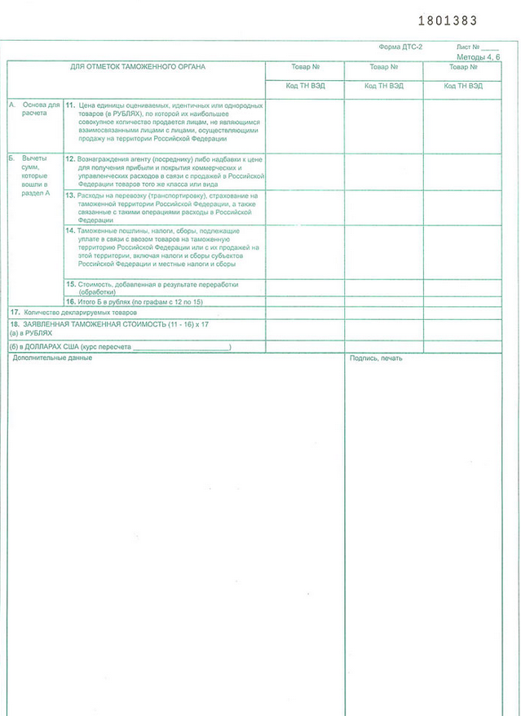
Стоимость бланка колеблется от 8,50 до 9 рублей.

Опубликовано 3 октября 2006 г.
Выписка из приложения N 2 к приказу ФТС N 829 от 1 сентября 2006 г.
Метод вычитания и резервный метод определения таможенной стоимости на его основе
Форма ДТС-2 для методов 4, 6.
Графа "Товар N".
Заполняется применительно к порядку заполнения соответствующих граф ДТС-1.
Графа "Код ТН ВЭД".
Заполняется применительно к порядку заполнения соответствующих граф ДТС-1.
Графа 11.
Указывается цена единицы оцениваемых, идентичных или однородных товаров (в рублях), по которой их наибольшее совокупное количество продается лицам, не являющимся взаимосвязанными лицами с лицами, осуществляющими продажу на территории Российской Федерации.
При отсутствии случаев продажи оцениваемых, идентичных или однородных товаров в том же состоянии, в каком они были ввезены на таможенную территорию Российской Федерации, в настоящей графе декларантом указывается цена единицы товара, по которой наибольшее совокупное количество оцениваемых товаров продается после их переработки (обработки) лицам, не являющимся взаимосвязанными лицами с лицами, осуществляющими продажу на территории Российской Федерации, кроме случаев, когда:
- в результате дальнейшей переработки (обработки) ввезенные товары теряют свои индивидуальные признаки, за исключением случаев, когда, несмотря на потерю товарами своих индивидуальных признаков, величина стоимости, добавленной в результате переработки (обработки), может быть точно определена;
- ввезенные товары составляют незначительную часть в товарах, продаваемых на внутреннем рынке Российской Федерации, и по этой причине стоимость ввезенных товаров не может оказать существенного влияния на стоимость продаваемых товаров.
Раздел Б "Вычеты сумм, которые включены в раздел А".
Указываются исключительно величины, включенные в состав суммы, приведенной в разделе А, и подлежащие вычету в соответствии с пунктом 2 статьи 22 Закона Российской Федерации "О таможенном тарифе".
Графа 12.
Указываются суммы вознаграждений агенту (посреднику), обычно выплачиваемых или подлежащих выплате, либо надбавок к цене, обычно производимых для получения прибыли и покрытия коммерческих и управленческих расходов в связи с продажей в Российской Федерации оцениваемого товара или, соответственно (в зависимости от приведенной в разделе А величины), товаров того же класса или вида.
Графа 13.
Указывается величина обычных расходов на осуществленные на таможенной территории Российской Федерации перевозку (транспортировку), страхование, а также связанных с такими операциями расходов в Российской Федерации.
Графа 14.
Указывается сумма таможенных пошлин, налогов, сборов, а также установленных в соответствии с законодательством Российской Федерации налогов, подлежащих уплате в связи с ввозом товаров на таможенную территорию Российской Федерации или с их продажей на этой территории, включая налоги и сборы субъектов Российской Федерации и местные налоги и сборы.
Графа 15.
Указывается стоимость, добавленная в результате переработки (обработки) товаров в Российской Федерации (все затраты, связанные с проведением таких операций, в том числе стоимость компонентов, явившихся составной частью товаров, стоимость материалов, израсходованных при переработке, и т.д.) в случае, когда декларантом в графе 11 приведена цена единицы товара, прошедшего переработку.
Графа 16.
Указывается сумма значений, приведенных в графах 12-15.
Графа 17.
Указывается количество декларируемых товаров.
Графа 18а.
Указывается в рублях таможенная стоимость оцениваемого товара, рассчитанная путем вычета из величины, приведенной в графе 11, величины, указанной в графе 16, и умноженная на величину, указанную в графе 17.
Графа 18б.
Указывается приведенная в графе 18а таможенная стоимость, пересчитанная в доллары США по соответствующему курсу (пункт 14 Инструкции).
Графа "Дополнительные данные".
При необходимости указываются любые дополнительные данные (расчеты), относящиеся к приводимым в ДТС сведениям.
Графа "Подпись, печать".
Лист подписывается декларантом или таможенным брокером (представителем), если декларирование производится таможенным брокером (представителем) и заверяется в порядке, установленном пунктом 17 Инструкции.

